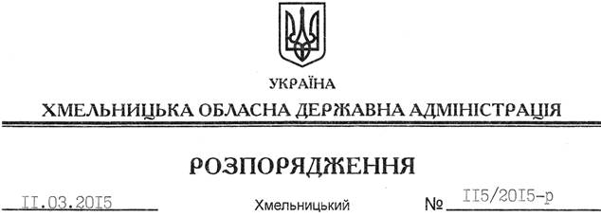

Про надання дозволу на розроблення проекту землеустрою щодо відведення земельної ділянки водного фонду громадянину Лапінському О.А.

На підставі статей 6, 13, 21, 39 Закону України “Про місцеві державні адміністрації”, статей 17, 59, 122-124, частини 2 статті 134 Земельного кодексу України, статті 51 Водного кодексу України, статей 22, 50 Закону України “Про землеустрій”, розглянувши клопотання громадянина Лапінського О.А., зареєстроване в обласній державній адміністрації 20.11.2014 за № 99/7098-11-26/2014, та подані матеріали:
1. Надати дозвіл громадянину Лапінському Олегу Анатолійовичу на розроблення проекту землеустрою щодо відведення земельної ділянки водного фонду із земель державної власності орієнтовною площею 45,0000 га, яка знаходиться за межами населеного пункту на території Кузьминської сільської ради Городоцького району, з метою подальшої передачі у користування на умовах оренди для рибогосподарських потреб.
2. Громадянину Лапінському О.А. при розробленні проекту землеустрою щодо відведення земельної ділянки водного фонду забезпечити дотримання вимог чинного законодавства.
3. Контроль за виконанням цього розпорядження покласти на заступника голови облдержадміністрації відповідно до розподілу обов’язків.

Голова адміністрації М.Загородний

